Project HEALThONE

Teamnaam: BKO | Berke Kaan Öztürk

Team: BK Ozturk

Klant: J. Klein

Datum: 5-10-2021

Technisch Ontwerp

ROC Mondriaan | Den Haag

2021

# Inhoud

Inhoud 1

1 ERD 2

2 Data Dictionary 3

3 Klassendiagram 5

# ERD

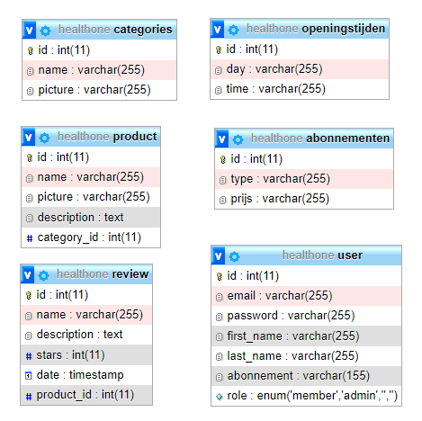

# Data Dictionary

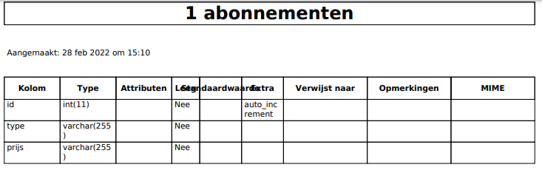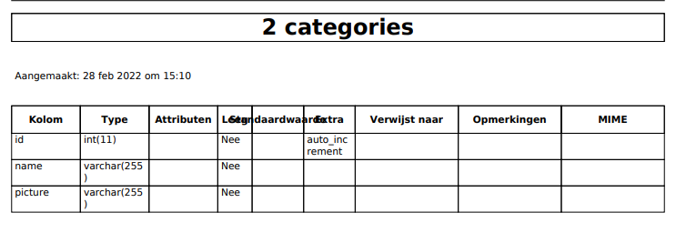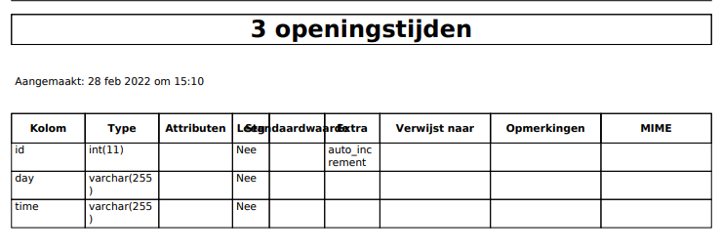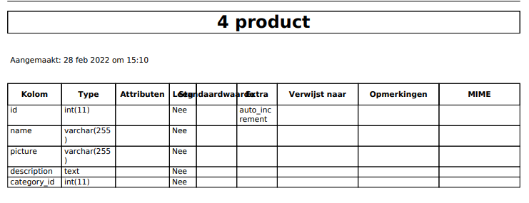

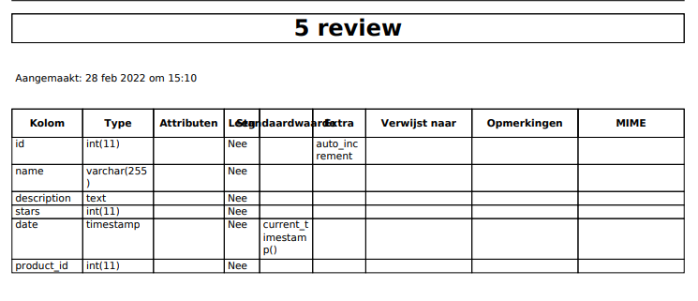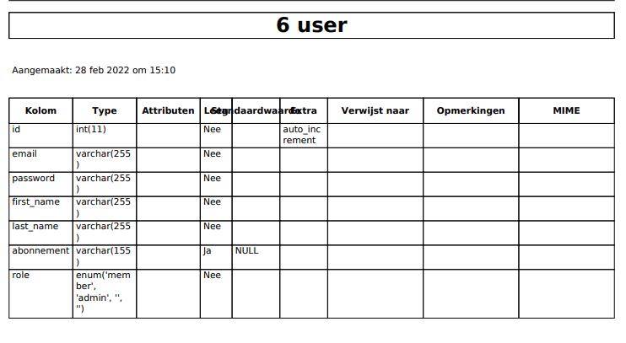

# Klassendiagram

